Osvětová akce - o odpadech
Dne 16.10 2018 proběhla osvětová akce v 1.A a v 1.B. Týkala se odpadů – co je odpad, který odpad je nebezpečný, kam se odpad dává, jak se třídí, co se sbírá a třídí v naší škole, byla jim připomenuta znovu podzimní soutěž ve sběru baterií a drobného elektroodpadu.
Tato akce byla secvičena se členy kroužku Př na naší škole – A. Sabo, N. Říhová, N. Koláčná, M. Jahodová a V. Drábek.

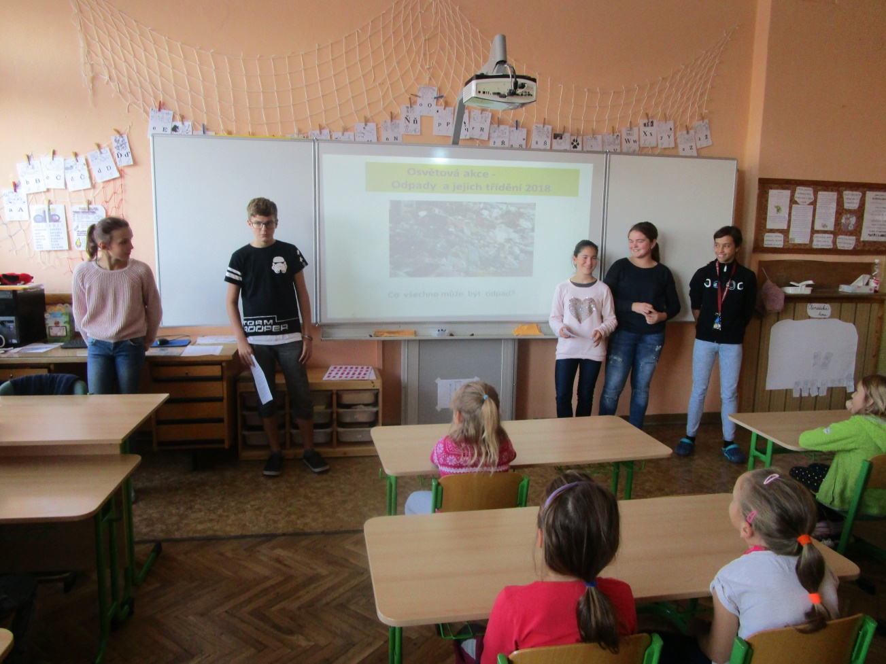
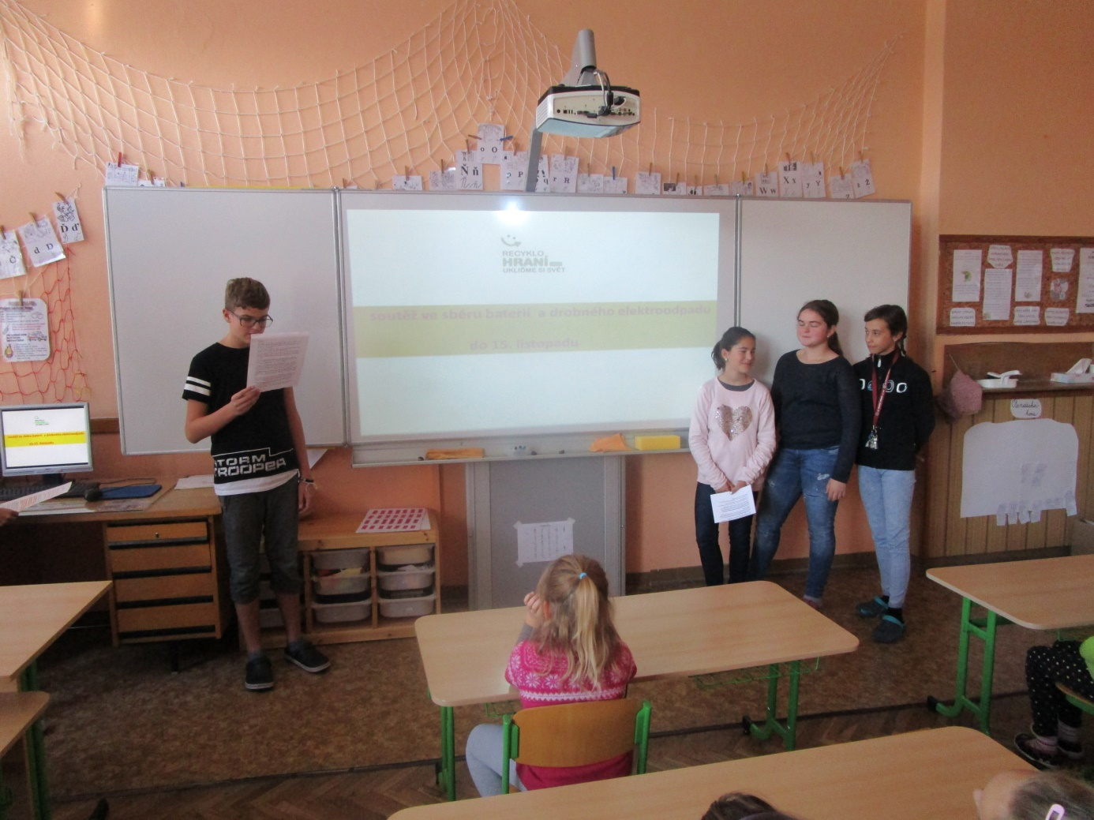
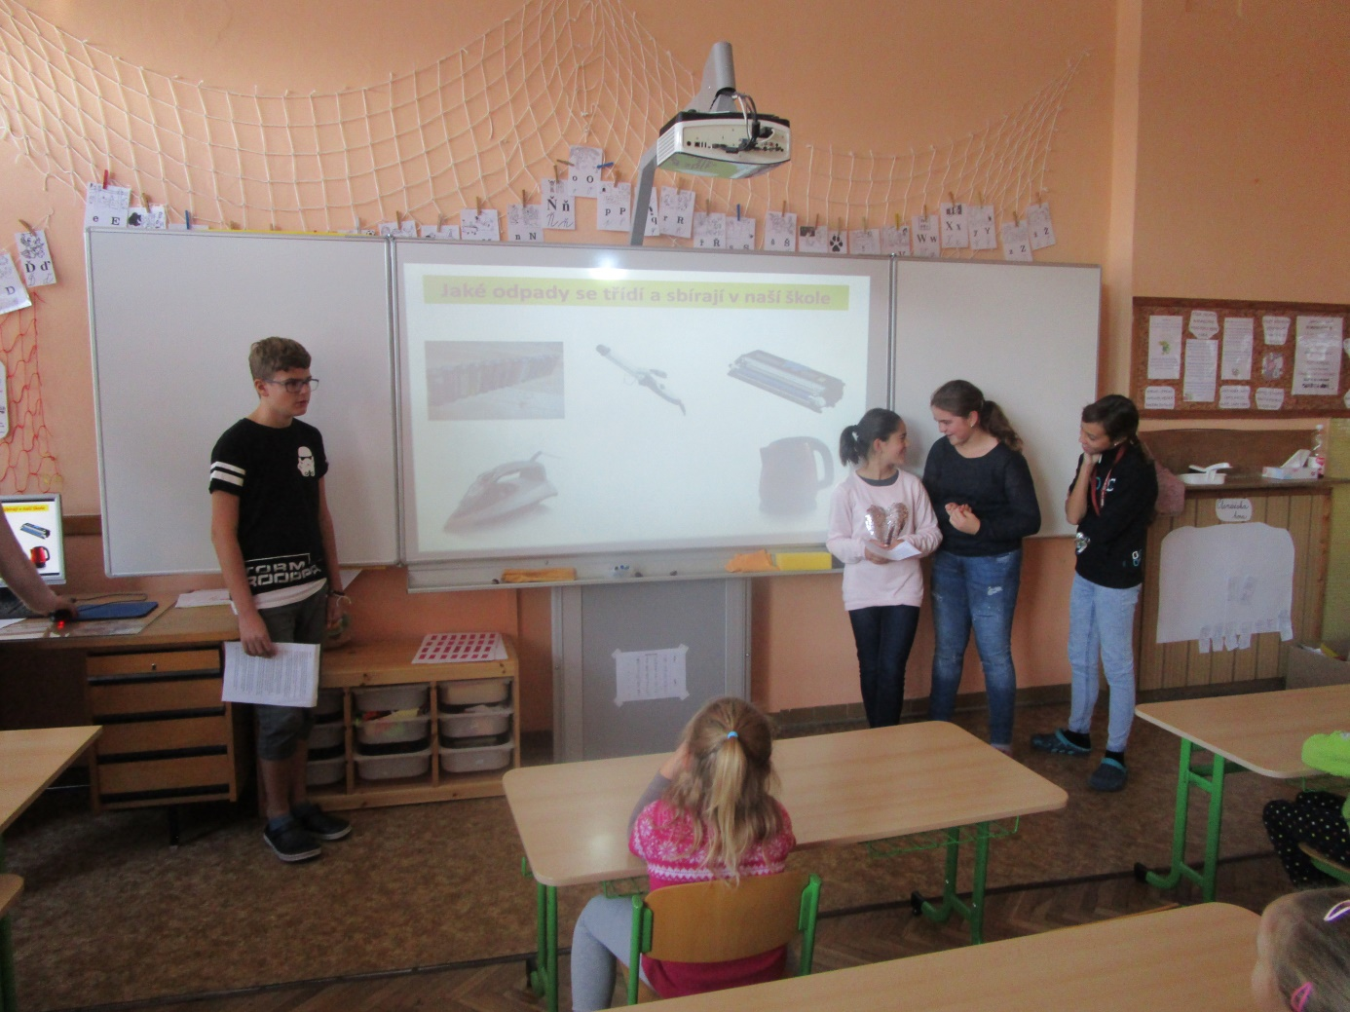
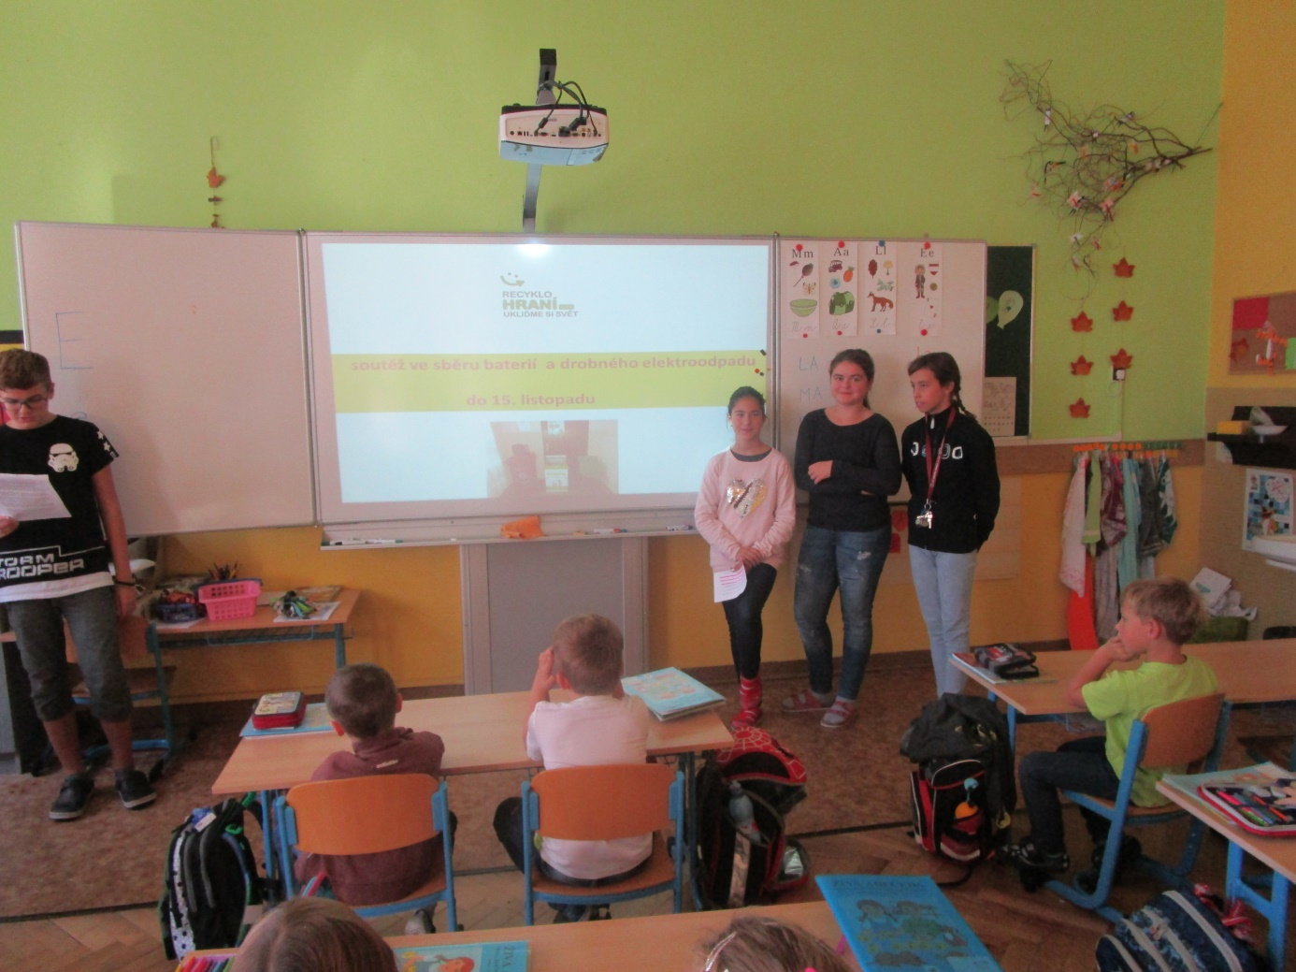

Milé děti.
1) Přicházíme za vámi, abychom vám řekli důležité informace o odpadech – co to je odpad, že bychom žádný odpad nikde neměli vyhazovat – ani na ulici, ani do přírody, že bychom měli odpad správně třídit, proč je to důležité a jaký odpad se sbírá v naší škole.
Když se podíváte na 1. obrázek, určitě se vám nelíbí. Tady lidé vyhodili spoustu odpadu na ulici. Takhle by to rozhodně vypadat nemělo.
2) Co to je odpad? Na dalších obrázcích vidíte různé druhy odpadu. Poznáte, co to je? Ano – nábytek, pračka, oblečení, popel, zbytky jídla, léky, baterie, plasty, kovový odpad. Když bychom to řekli obecně, je to movitá věc, které se člověk chce zbavit.
3) Ale pozor některé druhy odpadů jsou nebezpečné, protože mohou být výbušné, hořlavé nebo jedovaté. A právě tyto odpady by v přírodě způsobily velké škody - požáry, výbuchy, úhyn rostlin či živočichů.
4) Věděl by někdo, jaký odpad může být nebezpečný? Jsou to – a)zbytky umělých hnojiv, postřiků, b)zbytky barev, laků, ředidel, odmašťovadel, olejů, lepidel, c)staré a nepoužité léky, odpady z nemocnic, d)zářivky, rtuťové teploměry, tonery, e) televize, chladničky, veškerá elektronika, mobily
5) A některé nebezpečné odpady můžete vidět na dalších obrázcích – poznáte některé z nich? - Umělé hnojivo, barva, ředidlo, léky, rtuťový teploměr, mobil, monitor, baterie. Nebezpečný odpad nepatří do žádné popelnice, ale na sběrný dvůr.
6) Kam s ostatními odpady? Podívejte se na další obrázky. Co je správně? Kovový odpad do kovošrotu a ostatní druhy odpadu do různých popelnic nebo kontejnerů. Dva obrázky jsou špatně – kdy byl odpad vyhozen do přírody.
7) Kontejnery mají různou barvu a dávají se do nich různé druhy odpadu. Začneme od hnědého, který je na bioodpad. Co sem patří? Tráva, listí, větvičky, slupky z ovoce, brambor.
8) Na co je modrý kontejner? Ano, na papír – noviny, časopisy, kartonové krabice. Ale pozor, ten papír nesmí být mokrý, mastný nebo plesnivý.
9) Další kontejner je žlutý. Co do něho patří? Plastové lahve, hračky, nádobí, nábytek.
10) A teď si ty první 3 kontejnery procvičíme. Víte, co kam patří? Ano, do modrého papír, do žlutého plasty a do hnědého bioodpad.
11) Další kontejner je bílý. Na co je? Ano, na bílé sklo. Co může být ze skla? Lahve, skleničky, vázy, misky. Do tohoto kontejneru nepatří zrcadlo.
12) Ví někdo, co se dává do červeného kontejneru? Elektroodpad – žehličky, rádia, počítače, fény, .......
13) A poslední kontejner je zelený. Na co je? Na barevné sklo – lahve, skleničky, misky, vázy.
14) A zase si tyto kontejnery procvičíme. Do bílého patří bílé sklo, do červeného elektroodpad a do zeleného barevné sklo.
15) Jaké odpady se třídí a sbírají v naší škole? Baterie do zeleného boxu, tonery do velkého boxu a elektroodpad do červené popelnice.
16) V naší škole se třídí: papír – do krabic ve třídách, hliník – do označených košů na chodbách, plasty - do označených košů na chodbách.
17) Proč je důležité třídit odpad? Některé odpady obsahují látky, které jsou jedovaté a mohly by poškodit zdraví lidí a ŽP, 2) velké množství látek z odpadů se dá využít k výrobě nových výrobků, 3) aby to ve městech nebo v přírodě nevypadalo ošklivě.
18) K čemu přispějeme, když budeme veškerý odpad správně třídit a vyhazovat na správných místech? Ochráníme své zdraví i přírodu před nebezpečnými látkami, příroda zůstane čistá nám i budoucím generacím, ušetříme velké množství surovin, které by se jinak musely vytěžit.
19) Znovu připomínáme, že do 15. listopadu probíhá soutěž ve sběru baterií a drobného elektroodpadu. Noste tyto věci, prosím, do školy.
Tím končíme a doufáme, že budete správně třídit odpad a zapojíte se i do sběrové soutěže – baterie a elektroodpad.
Lenka Hrnčířová, ZŠ Týnec n. L.

